**MAPA – Material de Avaliação Prática da Aprendizagem**

|  |  |  |
| --- | --- | --- |
| **Acadêmico: Lucas Antonio Rocha Santos** | **R.A. 22134899-5** | |
| **Curso: Ciências de Dados e Análise de Comportamento** | | |
| **Disciplina: Modelagem Estatística** | | |
| **Valor da atividade: 3,00** | | **Prazo: 18/08/2023** |

**Identificar qual banco de dados utilizará:**

R.A: 2+2+1+3+4+8+9+9+5 = 43 (4 + 3 = 7)

Utilizarei o banco de dados Infert do R.

**Aprender sobre o conjunto de dados:**

O conjunto de dados Infert é utilizado para analisar a relação entre determinadas variáveis e a fertilidade das mulheres. Ele pode ser usado para criar modelos estatísticos que preveem a fertilidade com base nas informações fornecidas.

**Variáveis do conjunto infert:**

**education:** Nível de educação da mulher, que é uma variável categórica.

**age:** Idade da mulher, representada como uma variável numérica.

**parity:** Número de gestações anteriores, representado como uma variável numérica.

**case:** Um identificador numérico para cada caso no conjunto de dados.

**induced:** Um indicador binário que informa se a gestação atual é induzida ou não

**Análise Exploratória dos Dados:**

**Medidas descritivas para as variáveis numéricas "age" e "parity"**

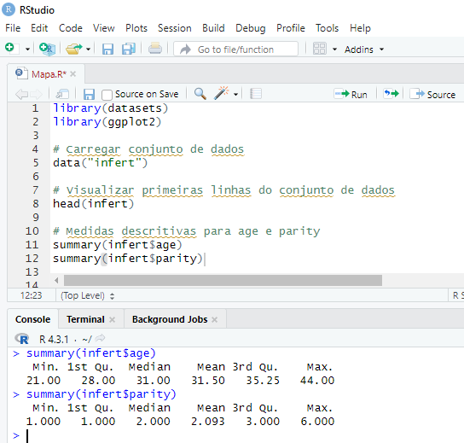

**Gráfico de dispersão entre idade e paridade**

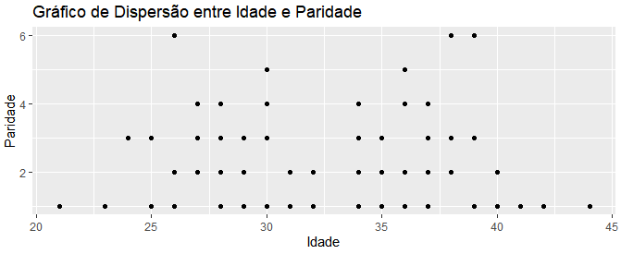

**Gráfico de barras para a distribuição das mulheres em cada nível de educação**

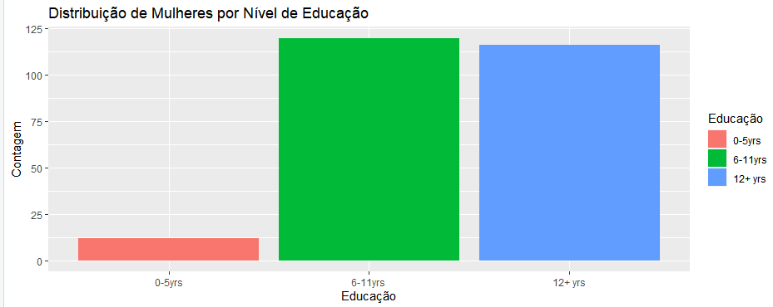

**Gráfico de barras empilhadas para mostrar a distribuição de induções em cada nível de educação:**

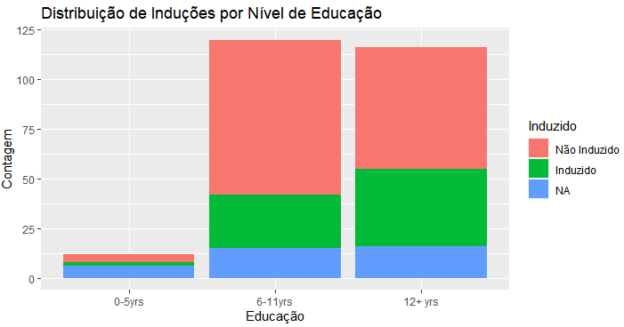

**Construa um Modelo Estatístico**

O modelo estatístico pode ser feito usando uma regressão linear simples

**Construção do modelo e informações de convergência**

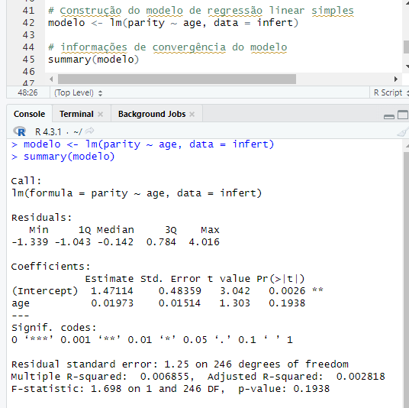

O modelo mostrou que o valor estimado da paridade quando a idade é zero é 1.47114, mas esse valor não faz muito sentido na realidade. O coeficiente estimado para a variável "age" é 0.01973, o que significa que, em média, a paridade aumenta em 0.01973 para cada ano a mais de idade.

O valor-p para o termo de interceptação é baixo (0.0026), indicando que o coeficiente é estatisticamente significativo. No entanto, o valor-p para a variável "age" é maior (0.1938), sugerindo que a idade pode não ser estatisticamente relevante para explicar as variações na paridade.

O coeficiente de determinação (R²) é baixo (0.006855), o que significa que apenas uma pequena parte da variação na paridade é explicada pela idade no modelo. Isso sugere que a idade por si só pode não ser suficiente para explicar as diferenças na paridade entre as mulheres.

Os resultados sugerem que a idade pode não ser um fator estatisticamente significativo para explicar a variação na paridade.

**Para verificar a qualidade do ajuste e a normalidade dos resíduos, pode-se utilizar gráficos de diagnóstico:**

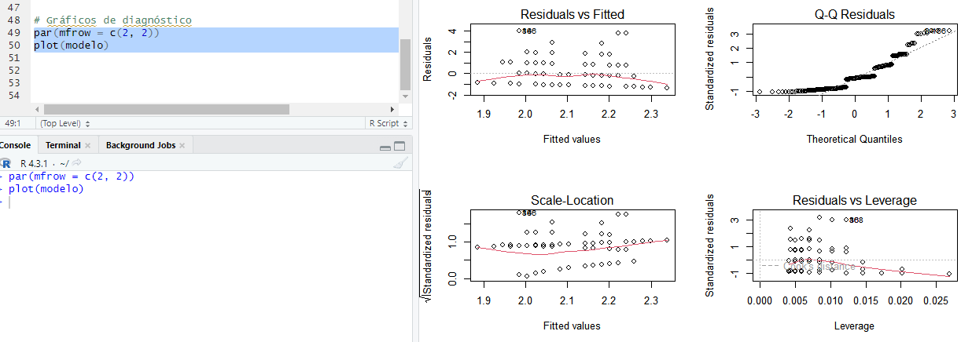

**Teste de Breusch-Pagan para verificar a homogeneidade dos resíduos**

